1、在一个无向图的邻接表中，若表结点的个数是m，则图中边的条数是___________条。

2、具有20个顶点的无向图，边的总数最多为___________。

3、G是一个非连通无向图，共有28条边，则该图至少有___________个顶点。

4、n个顶点的连通无向图，其边的条数至少为___________。

5、如果G1是一个具有n个顶点的连通无向图，那么G1最多有__________条边，G1最少有__________条边；如果G2是一个具有n个顶点的强连通有向图，那么G2最多有__________条边，G2最少有__________条边；如果G3是一个具有n个顶点的弱连通有向图，那么G3最多有__________条边，G3最少有__________条边。

6、N个顶点的无向连通图的邻接矩阵至少有___________非零元素。

7、在图G的邻接表表示中，每个顶点邻接表中所含的结点数，对于无向图来说等于该顶点的___________；对于有向图来说等于该顶点的___________。

8、在有向图的邻接矩阵表示中，计算第I个顶点入度的方法是___________。

9、请用邻接矩阵和邻接表表示法画出下图G的存储结构。
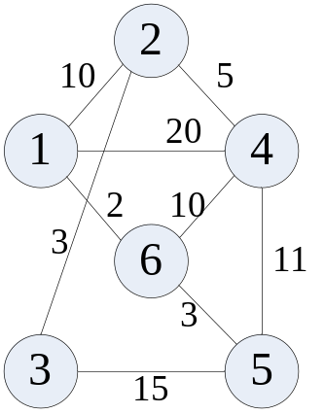

10、一无向图G（V，E），其中V(G)={1,2,3,4,5,6,7}，E(G)={(1,2), (1,3), (2,4), (2,5), (3,6), (3,7), (6,7), (5,1)}，对该图从顶点3开始进行遍历，去掉遍历中未走过的边，得一生成树G'(V,E'), V(G')=V(G), E(G')={(1,3), (3,6), (7,3), (1,2), (1,5), (2,4)}，则采用的遍历方法是___________。

11、下面的邻接表表示一个给定的无向图，给出从顶点v4开始，对图用深度优先搜索法进行遍历时的顶点序列___________；给出从顶点v4开始，对图用广度优先搜索法进行遍历时的顶点序列___________。
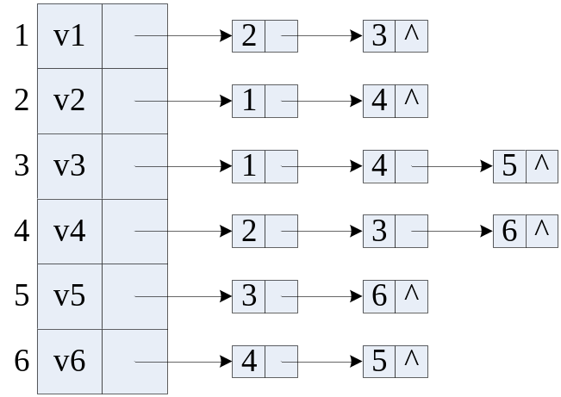

12、给出下图G：
（1）画出G的邻接表表示图；
（2）根据你画出的邻接表，以顶点1为根，画出G的深度优先生成树和广度优先生成树。
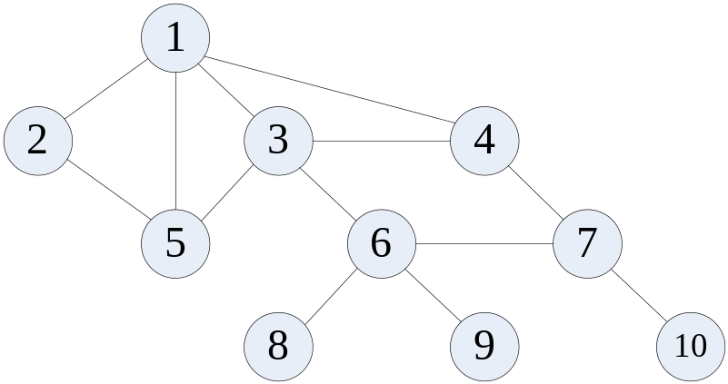

13、Prim（普里姆）算法适用于求___________的网的最小生成树；Kruskal（克鲁斯卡尔）算法适用于求___________的网的最小生成树。

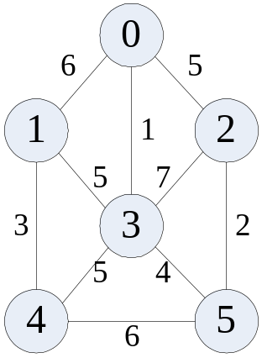14、针对如图所示的连通网络，按格式给出用Prim算法从0顶点开始构造最小生成树过程中顺序选出的各条边。
始顶点号 | 终顶点号 | 权值

15、已知顶点1~6和输入边与权值的序列：每行三个数表示一条边的两个端点和其权值，共11行：
（1）写出从顶点1出发的深度优先和广度优先遍历顶点序列以及图示出相应的生成树；
（2）按Kruskal算法生成最小生成树过程中顺序选出的边，并图示该树。
始顶点号 | 终顶点号 | 权值
1 | 2 | 5
1 | 3 | 8
1 | 4 | 3
2 | 4 | 6
2 | 3 | 2
3 | 4 | 4
3 | 5 | 1
3 | 6 | 10
4 | 5 | 7
4 | 6 | 11
5 | 6 | 15

16、在拓扑分类中，拓扑序列的最后一个顶点必定是___________的顶点。

17、已知一图如下图所示：
（1）写出该图的两个拓扑排序（升序、降序）；
（2）以1为源点，4为终点，给出所有事件允许发生的最早时间和最晚时间，并给出关键路径；
（3）求顶点1到其余各顶点的最短路径。
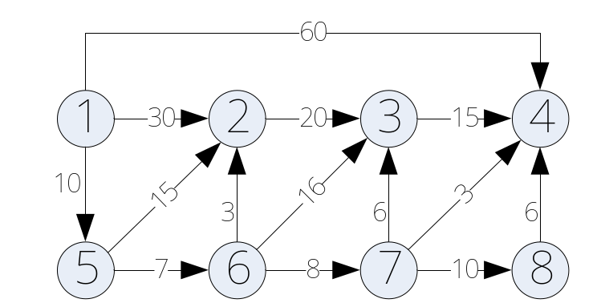

18、已知一图如下图所示：
（1）写出该图的两个拓扑排序（升序、降序）；
（2）以0为源点，11为终点，计算出所有事件和活动的最早发生时间和最晚发生时间，并给出关键路径；
（3）求顶点0到其余各顶点的最短路径。

